PURITY* FG Synthetic
ПИЩЕВАЯ СМАЗКА
- Назначение
Пищевая смазка PURITY* FG SYNTHETIC на синтетической основе компании «Петро-Канада» – это инновационный смазочный материал пищевой марки, разработанный для выполнения строгих требований к пищевому производству. Его уникальная формула обеспечивает отличную защиту от износа и вымывания водой в широком диапазоне рабочих температур. Смазка PURITY* FG SYNTHETIC также отвечает самым жестким требованиям к безопасности пищевых продуктов и превосходно подходит для выполнения планов НАССР (Системы анализа рисков и критических контрольных точек) и GMP (Правил организации производства и контроля качества).

- Преимущества наилучших свойств продукта
- Уникальная несущая способность и отличная защита от износа
- Великолепные противозадирные (ЕР) и противоизносные (AW) свойства
- Защищает зубчатые передачи, подшипники и оборудование при высоких нагрузках
- Предотвращает схватывание, заедание и появление трещин
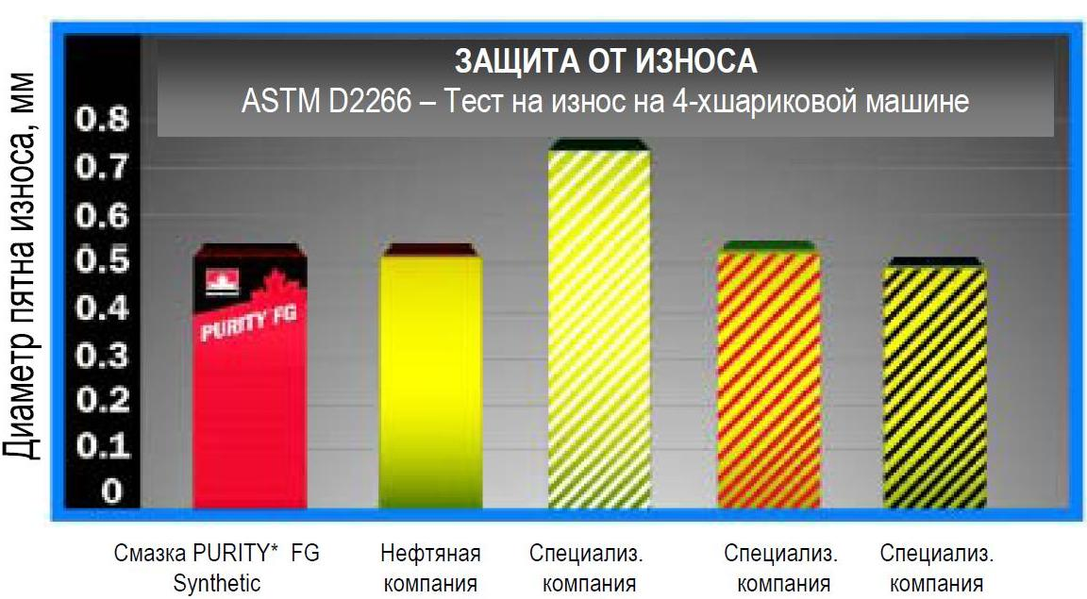

Смазка PURITY FG Synthetic обеспечивает равную или более лучшую защиту, чем синтетические пищевые смазки лидирующей нефтяной и специализированных компаний. Меньшая степень износа – меньшая опасность поломки оборудования, более высокая производительность и экономия затрат на техническое обслуживание.

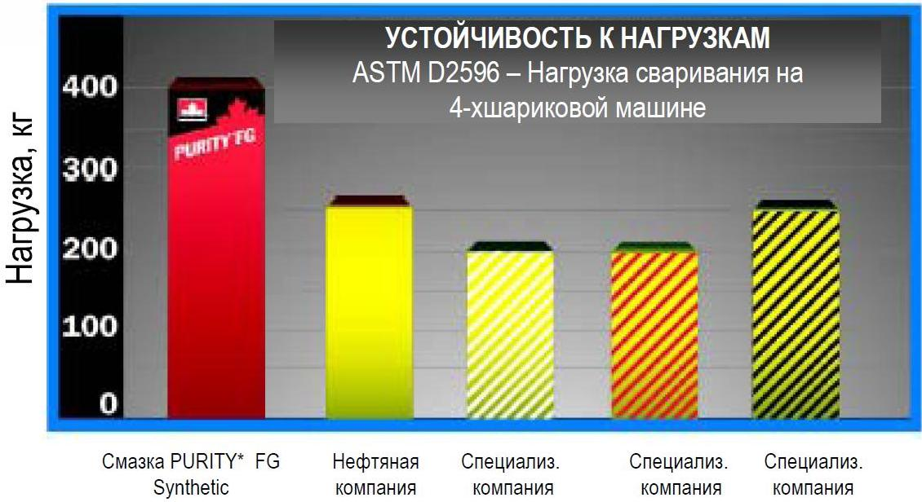
Смазка PURITY FG Synthetic обладает большей несущей способностью, чем синтетические пищевые смазки лидирующей нефтяной и специализированных компаний, поэтому она идеально подходит для пищеперерабатывающего оборудования, работающего при высоких нагрузках.
- Обладает устойчивостью к разложению и вымыванию водой в суровых эксплуатационных условиях
- Сохраняет консистенцию и смазывающие свойства в присутствии воды, фруктовых кислот, соков и других продуктов пищевого производства
- Не стекает с подшипников при обработке оборудования паром
- Очень устойчив к вымыванию водой и многими стерилизующими химическими составами, используемыми при очистке пищевого оборудования
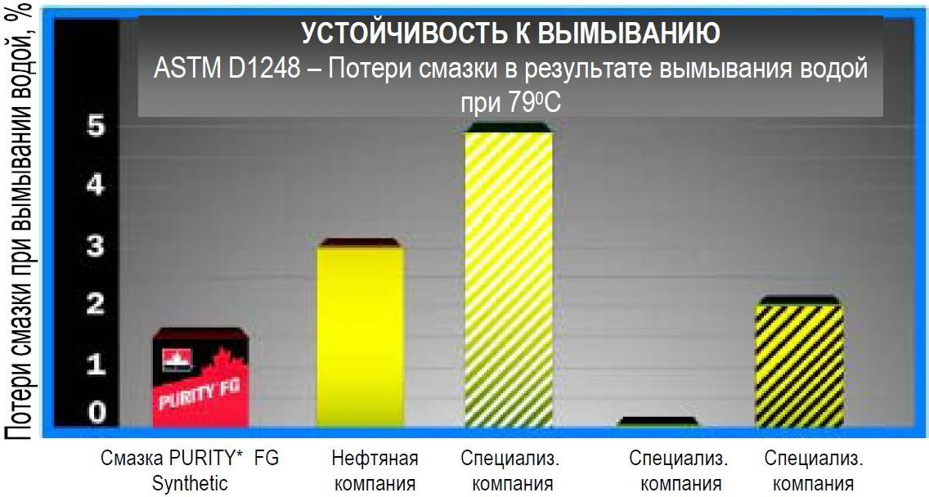
Устойчивость смазки PURITY FG Synthetic к вымыванию водой защищает зубчатые передачи и подшипники, работающие в условиях повышенной влажности, и может значительно продлить интервалы смазки оборудования.

• Эффективен в широком температурном диапазоне
• Обычный диапазон рабочих температур данной смазки – от -400С до 2000С
• Сохраняет прокачиваемость до -350С
• Периодически может использоваться при температуре до 2500С
• Идеально подходит для высоконагруженных подшипников, работающих при значительных перепадах рабочих температур

- Дополнительные преимущества
- Повышенная стабильность к окислению продлевает срок службы смазки
- Срок службы увеличен в два раза по сравнению с обычными смазками на минеральной основе
- Повышенная защита от ржавления и коррозии
- Продлевает срок службы узлов оборудования и предотвращает незапланированные остановки оборудования
- Не имеет вкуса и запаха и не оставляет пятен
- При случайном контакте с пищевыми продуктами или их упаковкой легко и полностью стирается с поверхности
  - Одобрения для пищевого оборудования
• Полностью одобрен для использования в и вблизи пищеперерабатывающего оборудования
• Зарегистрирован NSF (Национальным санитарным фондом) с допуском Н1
• Соответствует требованиям Стандарта 21 CFR 178.3570 «Смазочные материалы, для которых разрешен случайный контакт с пищевыми продуктами» Управления по санитарному надзору за качеством пищевых продуктов и медикаментов (FDA)
• Сертифицирован компанией «Star K» для использования при приготовлении кошерных и паревных пищевых продуктов
• Сертифицирован Американским советом по пищевым продуктам и питанию по законам Ислама для приготовления халяльных продуктов
• Отлично подходит для выполнения планов НАССР (Системы анализа рисков и критических контрольных точек) и GMP (Правил организации производства и контроля качества).
• Одобрен CFIA (Канадским агентством по контролю за качеством пищевых продуктов)

- Применение
Пищевая синтетическая смазка PURITY* FG SYNTHETIC рекомендуется в качестве универсального смазочного материала для различного пищевого оборудования, в том числе используемого для смешивания, тепловой обработки, взбалтывания, выпечке, жарке, упаковке, консервировании и разливе в бутылки.
Она особенно эффективна для применения на таком пищевом оборудовании, которое работает при высоких нагрузках либо экстремально низких или высоких температурах.

ТИПОВЫЕ ДАННЫЕ ИСПЫТАНИЙ

Свойство | Метод  испытания | Данные
Марка NLGI | - | 2
Тип загустителя | - | комплекс сульфоната кальция
Пенетрация,  Без перемешивания  После 60 циклов  После 10000 циклов | ASTM D217  ASTM D217  ASTM D217 | 270  270  +3
Цвет | - | Кремовый
Температура каплепадения, 0С | ASTM D2265 | 304
Устойчивость к вымыванию водой, потери  смазки (%) при 790С | ASTM D1264 | 1,5
Защита от высокого давления  Нагрузка по Тимкену, кг  4-хшариковая машина, o пятна износа, мм  4-хшариковая машина, нагрузка, кг  Индекс износа при нагрузках | ASTM D2509  ASTM D2266  ASTM D2596  ASTM D2596 | 27,0  0,51  400  52,7
Защита от коррозии,  Коррозия меди  Коррозия подшипников | ASTM D4048  ASTM D1743 | 1b  прошел
Стабильность к окислению:  Падение давления после 100 часов, кПа/пси | ASTM D942 | 1,0/7,0
Вязкость базового масла  сСт при 400С/сек. Сейболта при 1000F  сСт при 1000С/сек. Сейболта при 2100F | ASTM D445  ASTM D445 | 45,8/234  7,8/52
Диапазон рабочих температур, 0С:  Постоянная работа  Недолгие переходные периоды |  | -40~200  до 250

Вышеуказанные значения – типовые для стандартного производства. Они не являются спецификацией материала.

Детальную информацию о продуктах Petro-Canada Вы можете получить у официального дистрибьютора по РФ ООО «Петро-Люб»: +7 495 925-00-65, www.petrolube.ru, info@petrolube.ru, 119571, Россия, Москва, Ленинский проспект, д.154

